|  |  |
| --- | --- |
| Группа ПИИКТ 1.2 | К работе допущен |
| Студент Мухамедьяров А. А., Ларионов В. В., Шубин Е. В. | Работа выполнена |
| Преподаватель Рудель Алена Евгеньевна | Отчет принят |

**Рабочий протокол и отчет по  
лабораторной работе №1.2**

Изучение скольжения тележки по наклонной плоскости

**1. Цель работы.**

1. Экспериментальная проверка равноускоренности движения тележки по наклонной плоскости.

2. Определение величины ускорения свободного падения g.

**2. Задачи, решаемые при выполнении работы.**

1. Измерение времени движения тележки по рельсу с фиксированным углом наклона.

2. Измерение времени движения тележки по рельсу при разных углах наклона рельса к горизонту.

3. Исследование движения тележки при фиксированном угле наклона рельса. Проверка равноускоренности движения тележки.

4. Исследование зависимости ускорения тележки от угла наклона рельса к горизонту. Определение ускорения свободного падения.

**3. Объект исследования**

Ускорение тележки при различных углах наклона.

Ускорение свободного падения g.

**4. Метод экспериментального исследования.**

Измерение времени, за которое тележка проходит заданное расстояние по наклонной плоскости при различных углах наклона.

**5. Рабочие формулы и исходные данные.**

$$Y=x_{2}-x_{1} Z=\frac{t_{2}^{2}-t_{1}^{2}}{2}$$

$$∆Y=\sqrt{(\frac{df_{1}}{dx_{1}}∙∆x_{1})^{2}+(\frac{df_{1}}{dx_{2}}∙∆x_{2})^{2}}$$

$$∆Z=\sqrt{(\frac{df_{2}}{dt_{1}}∙∆t_{1})^{2}+(\frac{df_{2}}{dt_{2}}∙∆t_{2})^{2}}$$

$ε_{Y}=\frac{∆Y}{Y}∙100\%$ $ε_{z}=\frac{∆Z}{Z}∙100\%$

$$a=\frac{\sum_{i=1}^{N}{}Z_{i}{∙Y}_{i}}{\sum_{i=1}^{N}{}Z_{i}^{2}}{ σ}_{a}=\sqrt{\frac{\sum_{i=1}^{N}{}(Y_{i}-a∙Z_{i})^{2}}{(N-1)∙\sum_{i=1}^{N}{}Z_{i}^{2}}}$$

$∆_{a}=2σ_{a}$ $ε_{a}=\frac{∆_{a}}{a}∙100\%$

$$sin α =\frac{\left(h-h_{0}\right)-(h^{'}-h_{0}^{'})}{x^{'}-x}$$

$$〈a〉=\frac{2(x_{2}-x_{1})}{〈t_{2}〉^{2}-〈t_{1}〉^{2}}$$

$$∆a=〈a〉∙\sqrt{\frac{(∆x_{и2})^{2}+(∆x_{и1})^{2}}{(x_{2}-x_{1})^{2}}+4∙\frac{(〈t_{1}〉∆t_{1})^{2}+(〈t_{2}〉∆t_{2})^{2}}{(〈t_{2}〉^{2}-〈t_{1}〉^{2})^{2}}}$$

$$B≡g=\frac{\sum_{i=1}^{N}{}(a_{i}∙sinα_{i})-\frac{1}{N}∙\sum_{i=1}^{N}{}a_{i}∙\sum_{i=1}^{N}{}sinα_{i}}{\sum_{i=1}^{N}{}sinα_{i}^{2}-\frac{1}{N}∙(\sum_{i=1}^{N}{}sinα_{i})^{2}}$$

$$A=\frac{1}{N}∙(\sum_{i=1}^{N}{}a_{i}-B∙\sum_{i=1}^{N}{}sinα_{i})$$

$$σ_{g}=\sqrt{\frac{\sum_{i=1}^{N}{}(a_{i}-(A+B∙sinsin α_{i}))^{2} }{(\sum_{i=1}^{N}{}sinsin α_{i}^{2} -\frac{1}{N}∙(\sum_{i=1}^{N}{}sinsin α_{i})^{2})∙(N-2) }}$$

$∆_{g}=2σ_{g}$ $ε_{g}=\frac{∆_{g}}{g}∙100\%$

$$‹t›=\frac{\sum_{i=1}^{N}{}t_{i}}{N}$$

$∆t$ = $\sqrt{(\frac{df_{3}}{dt_{1}}∙∆t_{1})^{2}+(\frac{df_{3}}{dt_{2}}∙∆t_{2})^{2}+(\frac{df_{3}}{dt_{3}}∙∆t_{3})^{2}+(\frac{df_{3}}{dt_{4}}∙∆t_{4})^{2}+(\frac{df_{3}}{dt_{5}}∙∆t_{5})^{2}}$

$$α=0,90$$

$$N=5$$

$$g_{табл}=9,8195 \frac{м}{с^{2}}$$

**6. Измерительные приборы.**

*Таблица 1. Измерительные приборы.*

|  |  |  |  |  |
| --- | --- | --- | --- | --- |
| № | Наименование | Предел измерений | Цена деления | Погрешность прибора |
| 1 | Линейка на рельсе | 1,3 м | 1 см/дел | 5,0 мм |
| 2 | Линейка на угольнике | 250 мм | 1 мм/дел | 0,5 мм |
| 3 | ПКЦ3 в режиме секундомера | 100 с | 0,1 с | 0,1 с |

**7. Схема установки (*перечень схем, которые составляют Приложение 1*).**

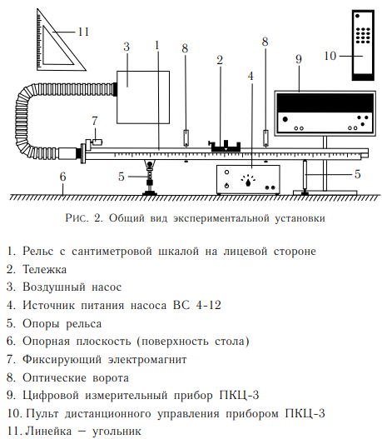

**8. Результаты прямых измерений и их обработки (*таблицы, примеры расчетов*).**

**Задание 1. Измерение времени движения тележки по рельсу с фиксированным углом наклона.**

*Таблица 2.*

|  |  |  |  |
| --- | --- | --- | --- |
| **x, м** | **x`, м** | **h0, мм** | **h0`, мм** |
| 0,220 ± 0,005 | 1 ± 0,005 | 142 ± 0,5 | 142 ± 0,5 |

*Таблица 3. Результаты прямых измерений (Задание 1).*

|  |  |  |  |  |  |  |
| --- | --- | --- | --- | --- | --- | --- |
| № | Измеренные величины | | | | Рассчитанные величины | |
|  |  |  |  |  |  |
| 1 | 0,15 | 0,40 | 1,2 | 2,2 | 0,25 | 1,7 |
| 2 | 0,15 | 0,50 | 1,2 | 2,6 | 0,35 | 2,66 |
| 3 | 0,15 | 0,70 | 1,2 | 3,1 | 0,55 | 4,085 |
| 4 | 0,15 | 0,90 | 1,2 | 3,5 | 0,75 | 5,405 |
| 5 | 0,15 | 1,10 | 1,2 | 4,0 | 0,95 | 7,28 |

**Задание 2. Исследование зависмости ускорения тележки от угла наклона рельса к горизонту. Определение ускорения свободного падения.**

*Таблица 4. Результаты прямых измерений (Задание 2)*

|  |  |  |  |  |  |
| --- | --- | --- | --- | --- | --- |
|  |  |  | № |  |  |
| 1 | 152 | 142 | 1 | 1,4 | 4,0 |
| 2 | 1,4 | 4,2 |
| 3 | 1,4 | 4,2 |
| 4 | 1,3 | 4,2 |
| 5 | 1,4 | 4,2 |
| 2 | 162 | 142 | 1 | 0,9 | 2,9 |
| 2 | 0,9 | 3,0 |
| 3 | 0,9 | 3,0 |
| 4 | 0.9 | 3,0 |
| 5 | 0.9 | 3,0 |
| 3 | 172 | 142 | 1 | 0,7 | 2,4 |
| 2 | 0,7 | 2,4 |
| 3 | 0,7 | 2,5 |
| 4 | 0,7 | 2,4 |
| 5 | 0,7 | 2,4 |
| 4 | 182 | 142 | 1 | 0,6 | 2,1 |
| 2 | 0,6 | 2,1 |
| 3 | 0,6 | 2,1 |
| 4 | 0,6 | 2,1 |
| 5 | 0,6 | 2,1 |
| 5 | 192 | 142 | 1 | 0,5 | 1,9 |
| 2 | 0,6 | 1,9 |
| 3 | 0,5 | 1,9 |
| 4 | 0,6 | 1,9 |
| 5 | 0,6 | 1,9 |

𝑁ПЛ - количество пластин

ℎ - высота на координате 𝑥 = 0,22 м

ℎ ′ - высота на координате 𝑥 ′ = 1,00 м

**9. Расчет результатов косвенных измерений**

**Задание 1**

$$a=\frac{\sum_{i=1}^{N}{}Z_{i}{∙Y}_{i}}{\sum_{i=1}^{N}{}Z_{i}^{2}}=\frac{14,57}{108,87}≅ 0,1339\frac{м}{с^{2}}$$

$$σ_{a}=\sqrt{\frac{\sum_{i=1}^{N}{}(Y_{i}-a∙Z_{i})^{2}}{(N-1)∙\sum_{i=1}^{N}{}Z_{i}^{2}}}=\sqrt{\frac{0,0019}{435,461}}≅0,00206 \frac{м}{с^{2}}$$

**Задание 2**

*Таблица 5. Результаты расчетов (Задание 2)*

|  |  |  |  |  |
| --- | --- | --- | --- | --- |
| $N_{ПЛ}$ | $$sin α$$ | $$〈t_{1}〉±∆t_{1}, c$$ | $$〈t_{2}〉±∆t_{2}, c$$ | $$〈a〉± ∆a,\frac{м}{с^{2}}$$ |
| 1 | 0,0128 | 1,24 $±0,058$ | 4,16 $±0,069$ | 0,12 $±0,005$ |
| 2 | 0,0256 | 0,9 $±0,05$ | 2,98 $±0,055$ | $0,235±0,01$ |
| 3 | 0,0385 | 0,7 $±0,05$ | 2,4 $±0,05$ | 0,361 $±0,017$ |
| 4 | 0,0513 | 0,6 $±0,05$ | $2,1±$ 0,05 | 0,469 $±0,026$ |
| 5 | 0,0641 | 0,56 $±0,058$ | 1,9 $±0,05$ | 0,576 $±0,035$ |
| $N_{ПЛ}$– количество пластин $〈t_{1,2}〉=\frac{1}{N}\sum_{i=1}^{N}{}t_{1i,2i}$ | | | | |

**10. Расчет погрешностей измерений (*для прямых и косвенных измерений*).**

$$B≡g=\frac{\sum_{i=1}^{N}{}(a_{i}∙sinα_{i})-\frac{1}{N}∙\sum_{i=1}^{N}{}a_{i}∙\sum_{i=1}^{N}{}sinα_{i}}{\sum_{i=1}^{N}{}sinα_{i}^{2}-\frac{1}{N}∙(\sum_{i=1}^{N}{}sinα_{i})^{2}}=8,9348 \frac{м}{с^{2}}$$

$A=\frac{1}{N}∙(\sum_{i=1}^{N}{}a_{i}-B∙\sum_{i=1}^{N}{}sinα_{i})=$ 0,00875

$$σ_{g}=\sqrt{\frac{\sum_{i=1}^{N}{}(a_{i}-(A+B∙sin α_{i}))^{2} }{(\sum_{i=1}^{N}{}sin α_{i}^{2} -\frac{1}{N}∙(\sum_{i=1}^{N}{}sin α_{i})^{2})∙(N-2) }}=1,6019 \frac{м}{с^{2}}$$

**11. Графики**

*График 1. Зависимость Y от Z*

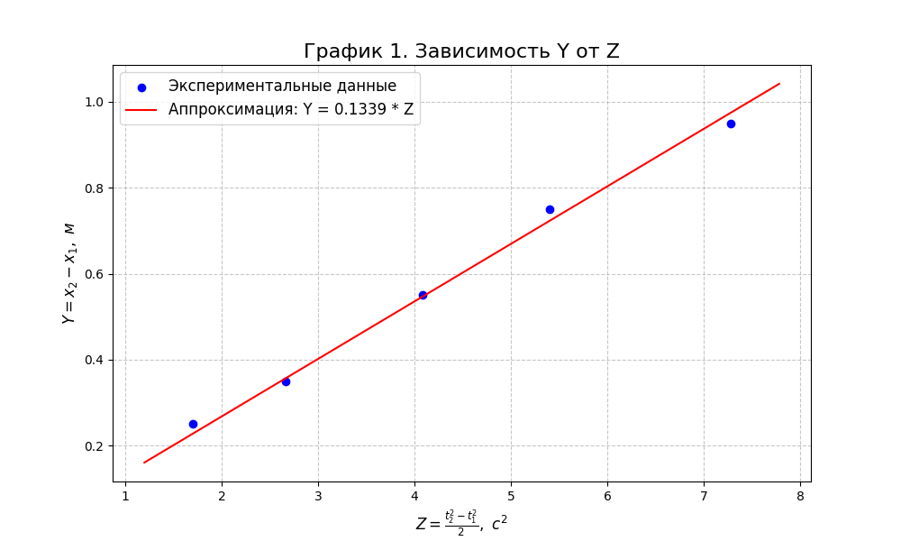

*График 2. Зависимость а от sinɑ*

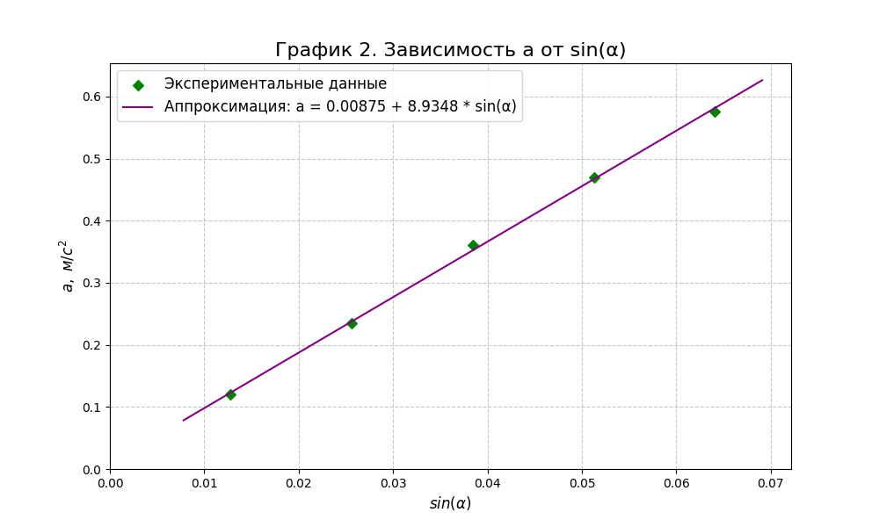

**12. Окончательные результаты.**

$a$ = 0,1339; $∆a =0,0412$; $εa =3,08;$ $\left|g-g_{табл}\right|=0,8847 \frac{м}{с^{2}}$; $ε_{g_{табл}}=8,6 \%$

**13. Выводы и анализ результатов работы.**

На основе проведенных исследований можно сделать вывод, что нам удалось проверить равноускоренность движения тележки по наклонной плоскости и определить величину ускорения свободного падения g.

Как можно заметить в графике №2 движение тележки с учетом погрешностей является равноускоренным и зависимость вполне равномерна.

Полученное нами ускорение свободного падения незначительно отличается от значения Санкт-Петербурга.

На основе проведенных расчетов можно сделать вывод, что полученное значение ускорения свободного падения отличается от принятого стандартного значения с относительной погрешностью в 8,6%. Это указывает на допустимую погрешность измерений, связанную с методикой и условиями эксперимента.

16. Замечания преподавателя (*исправления, вызванные замечаниями преподавателя, также помещают в этот пункт*).

|  |  |
| --- | --- |
| ***Примечание:*** | 1. *Пункты 1-6,8-13 Протокола-отчета* ***обязательны*** *для заполнения.* |
|  | 1. *Необходимые исправления выполняют непосредственно в протоколе-отчете.* |
|  | 1. *При ручном построении графиков рекомендуется использовать миллиметровую бумагу.* |
|  | 1. *Приложения 1 и 2 вкладывают в бланк протокола-отчета.* |